20. TRANH DÂN GIAN, những tác phẩm nghệ thuật bình dân được tạo nên bởi những người nghệ sĩ tại các làng quê sáng tạo nhằm phục vụ đời sống văn hóa tinh thần của nhân dân được lưu truyền qua từng thế hệ.
Trong kho tàng di sản văn hóa nghệ thuật phong phú, đa dạng của dân tộc, TDG Việt Nam có vị trí rất quan trọng do tính chất lâu đời và phổ biến của nó. Về cơ bản, với thứ ngôn ngữ đặc thù của mình TDG đã trở thành những tư liệu vật chất, cụ thể hoá những ý niệm triết học về vũ trụ quan, về nhân sinh quan và quan niệm về cái đẹp của nhiều thế hệ, nhiều tầng lớp người, chủ yếu là người nông dân và thị dân, ở mọi địa bàn miền xuôi cũng như miền núi.
Do những đặc thù cơ bản về kỹ thuật chế tác các bản khắc mà người ta cho rằng sự ra đời và phát triển của TDG Việt Nam đã diễn ra từ rất lâu đời. Theo các nguồn sử liệu, do nhu cầu của việc in ấn và phổ cập các loại văn bản thiết yếu, đặc biệt là các loại kinh Phật, kỹ thuật khắc ván để in đã xuất hiện ở Việt Nam từ hàng nghìn năm trước.
Vào thời Lý (1009-1225) đã có gia đình chuyên làm nghề khắc ván, đến cuối thời Trần (1225-1400) người Việt Nam đã in được tiền giấy. Theo đà phát triển của nghề in, khắc gỗ ở Việt Nam, TDG xuất hiện và ngày càng mở rộng ở nhiều địa phương, hoặc tập trung thành từng làng, hoặc do từng hộ in riêng, đáp ứng nhu cầu tiêu thụ to lớn của cư dân tại khắp mọi miền của đất nước. Dần dần, việc sản xuất các loại TDG tại các trung tâm nói trên đều dựa trên nguyên tắc cơ bản là in, vẽ mầu trên các bản in nhưng mỗi nơi lại có những sắc thái và kỹ thuật riêng tạo nên đặc trưng của mỗi trung tâm, mỗi làng nghề nghệ thuật dân gian đặc biệt này.
Tranh Đông Hồ: Xuất xứ từ làng Đông Hồ, huyện Thuận Thành, Tỉnh Bắc Ninh, cách Hà Nội chừng 35 km về phía Đông.
TĐH được in với một bản nét và nhiều bản màu, mỗi màu dùng một bản, tờ tranh có bao nhiêu màu in sẽ có bấy nhiêu ván in. Nhờ cách in này tranh được sản xuất với số lượng lớn và không đòi hỏi kĩ năng cầu kỳ. Tuy nhiên, vì in trên ván gỗ một cách thủ công nên tranh bị hạn chế về mặt kích thước, thông thường các cỡ tranh không quá 50 cm mỗi chiều. Giấy in tranh là giấy dó dai bền, trên mặt phủ một lớp điệp tạo cho tờ giấy cứng xốp thường gọi là giấy điệp.
Màu sắc sử dụng trong tranh thường là màu tự nhiên như: màu đen từ than xoan hay than lá tre khô; màu xanh từ gỉ đồng hay lá chàm; màu vàng lấy từ hoa hoè hay quả dành dành; màu đỏ tươi lấy từ bột sỏi son tán nhỏ hay đỏ vàng từ chất cây gỗ vang trên rừng; còn màu trắng lấy vỏ trai điệp nghiền mịn v.v.

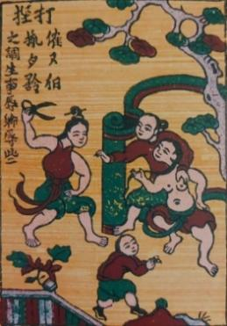

Đánh ghen, Tranh dân gian Đông Hồ-Bắc Ninh, Nguồn: Tranh dân gian Việt Nam, Nxb Văn hóa Dân tộc, Hà Nội, 1995.
Về nội dung tranh gồm năm thể loại đó là: tranh thờ, tranh lịch sử, truyện tranh, tranh chúc tụng, tranh sinh hoạt. Trong đó phổ biến nhất vẫn là tranh chúc tụng. Ngày nay nghề in tranh khắc gỗ ở Đông Hồ không còn nhộn nhịp như xưa. Tuy vậy, nhiều gia đình ở đây còn giữ được hàng trăm ván khắc gỗ, họ coi là của gia bảo truyền lại cho con cháu đời sau.
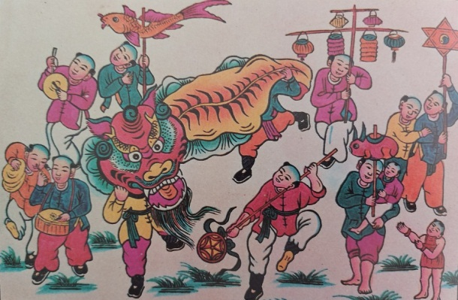

Múa sư tử, Tranh dân gian Hàng Trống (Hà Nội),
Nguồn: Tranh dân gian Việt Nam, Nxb Văn hóa Dân tộc, Hà Nội, 1995.
Tranh Hàng Trống: Ra đời vào khoảng thế kỉ XVI, là dòng tranh khắc gỗ được sản xuất ở Hà Nội hoặc ở một địa phương làm tranh theo cùng một phong cách, chủ yếu là tranh thờ, mang ra Hà Nội bán tập trung ở phố Hàng Trống với các đồ thờ khác nhau. Tranh Hàng Trống sử dụng kỹ thuật nửa in, nửa vẽ, nghĩa là tranh chỉ in ván nét lấy hình, còn màu là thuốc nước, tô bằng bút lông mềm rộng bản, một nửa ngọn bút chấm màu, còn nửa ngọn bút kia chấm nước lã, tô tranh theo kĩ thuật “vờn màu” (tức pha nửa màu nước, nửa phẩm) nên luôn luôn tạo được những chuyển sắc đậm nhạt tinh tế.
Tranh chỉ có một bản đen đầu tiên, sau khi in thì tranh được tô màu bằng tay, chính vì vậy vai trò của người vẽ rất quan trọng. Từ các bản khắc gốc những bức tranh sẽ được in ra bằng mực Tàu mài nguyên chất.
Tranh được in trên giấy dó bồi dầy hay giấy báo khổ rộng. Có những tranh khổ to và dài thường bồi dầy, hai đầu trên- dưới lồng suốt trục để tiện treo, phù hợp với kiến trúc kiểu nhà cao, cửa rộng nơi thành thị. Ván khắc gỗ được làm bằng gỗ lồng mức hoặc gỗ thị. Mực in truyền thống được in bằng những chất liệu dân dã nhưng cầu kỳ và tinh xảo trong chế tác.
Tranh dùng chủ yếu là các gam màu: lam, lục, đỏ, da cam…Tỷ lệ tạo không theo công thức chuẩn mực nào mà chỉ để cho thuận mắt và ưa nhìn. Màu đen của tranh được làm từ tro rơm nếp hay tro lá tre được đốt và ủ kĩ; màu vàng từ hoa hoè; màu chàm của các nguyên liệu từ núi rừng; màu son của sỏi đồi tán nhuyễn…Những màu sắc ấy được pha với dung dịch hồ nếp cổ truyền tạo cho tranh một vẻ óng ả và trong trẻo mà các màu hiện đại không thể nào có được.
Đề tài rất phong phú phân thành hai loại là tranh thờ và tranh Tết. Nhưng nổi bật nhất vẫn là tranh thờ, ảnh hưởng Đạo giáo và Phật giáo với hình tượng: Thánh Mẫu, Ông Hoàng, Bà Cô...
Tranh Kim Hoàng: Dòng tranh dân gian phát triển khá mạnh từ thế kỉ XVIII đến thế kỉ XIX của làng Kim Hoàng, xã Vân Canh, huyện Hoài Đức, tỉnh Hà Tây. Tương truyền dòng họ làm tranh đầu tiên là họ Nguyễn Sĩ- người Thanh Hoá ra Thăng Long lập nghiệp ở Kim Hoàng. Thế kỷ XIX, tranh Kim Hoàng phát triển mạnh nhưng rồi bắt đầu bị thất truyền từ trận lụt năm 1915, khi làng mạc bị ngập trắng, nhiều ván in tranh của làng bị cuốn trôi. Sau năm 1945 tranh Kim Hoàng hoàn toàn không còn được sản xuất. Ngày nay chỉ còn một số ván in của dòng tranh này được lưu giữ tại Bảo tàng Mỹ thuật Việt Nam và một số sưu tập cá nhân.
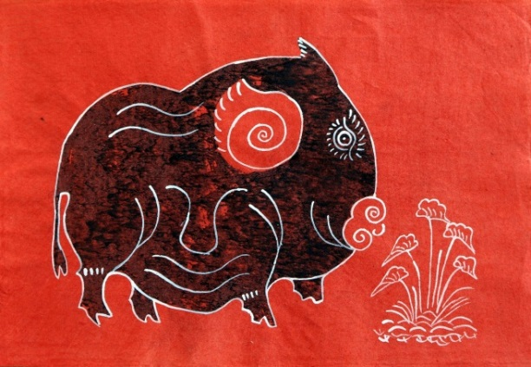 | Lợn độc, Tranh dân gian Kim Hoàng (Hà Tây) Nguồn: Internet
Tranh của làng Kim Hoàng có tranh thờ cúng, tranh chúc tụng như một số dòng tranh khác cùng thời. Nhưng tranh Kim Hoàng lại biết kết hợp nhiều ưu điểm của các dòng tranh khác, vì thế tạo cho dòng tranh có những giá trị riêng biệt. Tranh Kim Hoàng không sử dụng giấy điệp như tranh Đông Hồ hay giấy dó như tranh Hàng Trống mà in trên giấy đỏ, giấy hồng điều hoặc giấy vàng Tàu. Các nghệ nhân ở Kim Hoàng chỉ sử dụng một bản khắc để in nét đen lên giấy rồi dựa vào đó mà tự do chấm phá màu sắc theo cảm xúc riêng của mỗi người. Vì thế mỗi bức tranh có một sự phóng khoáng và diện mạo riêng, dù cùng được in ra từ một bản khắc. Đây là điểm được ưa chuộng nhất ở tranh Kim Hoàng.
Tranh Làng Sình: Sình là tên gọi khác của làng Lại Ân, xã Phú Mậu, huyện Phú Vang, Thừa Thiên Huế, cách thành phố Huế 9 km về phía Đông. Đây là một dòng TDG mộc bản, đáp ứng nhu cầu cúng lễ, cúng xong là đốt và được sử dụng phổ biến ở khu vực Huế - miền Trung
Tranh Làng Sình có nhiều loại kích thước tuỳ thuộc vào khổ giấy. Giấy dó cổ truyền và giấy Tây có khổ: 25 x 70 cm, được xén thành cỡ pha đôi (25 x 35 cm), pha ba (25 x 23 cm) hay pha tư (25 x 17 cm). Bản khắc của tranh được làm từ gỗ mít, gỗ cây lòng mức. Tô mảng màu lớn thì dùng một thứ bút riêng làm bằng tre gọi là thanh “kẻ” để tô màu. Những chi tiết nhỏ thì dùng bút lông đầu nhọn. Việc tô màu làm theo dây chuyền, mỗi người phụ trách một đến hai màu, tô song lại chuyển cho người khác. Điểm nổi bật ở tranh làng Sình là đường nét và bố cục còn mang tính thô sơ, chất phác một cách hồn nhiên. Nhưng nét độc đáo của nó là ở chỗ tô màu, khi đó nghệ nhân mới được thả mình theo sự tưởng tượng tự nhiên. Trước đây, màu sắc được tạo ra từ các sản phẩm tự nhiên như: màu vàng làm từ lá đung giã nhỏ với búp hoè non, màu xanh dương làm từ hạt mồng tơi, màu vàng đỏ làm từ hạt hoè, màu đen làm từ tro rơm nếp hoà tan trong nước rồi lọc sạch, cô lại.
Bà Càn Thát - Tranh dân gian làng Sình (Huế), Nguồn: Trường Đại học Nghệ thuật, ĐH Huế | 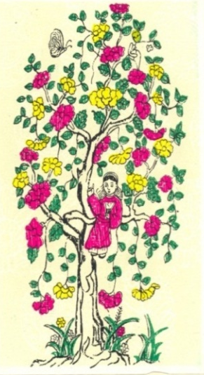
Tranh Sình chủ yếu là tranh phục vụ tín ngưỡng, có khoảng 50 đề tài tranh. Các đề tài tranh chủ yếu phản ánh tín ngưỡng cổ xưa. Ngoài các đề tài về tín ngưỡng phục vụ thờ cúng còn có tranh Tố Nữ, tranh tả cảnh sinh hoạt xã hội. Ngày nay tranh làng Sình đang mất dần đi yếu tố truyền thống xưa, đến nay chỉ còn những bản khắc gỗ là hiện vật quý giá còn lưu giữ ở nhà một vài nghệ nhân làm tranh lâu năm.
Tranh thờ của các dân tộc thiểu số vùng miền núi phía Bắc Việt Nam: Là các loại tranh gắn với tín ngưỡng đạo Phật hay đạo Lão của các dân tộc thiểu số vùng núi miền Bắc Việt Nam như: Tày, Nùng, Dao, Cao Lan...vv được vẽ bằng mầu bột trên giấy dó bồi dầy. Yếu tố Phật giáo cũng phảng phất trong tranh thờ miền núi chủ yếu là ở các bộ tranh Thập Điện Diêm Vương, chịu ảnh hưởng nhiều của bộ tranh cùng tên trong nhiều chùa ở miền xuôi, song đơn giản hơn, nét vẽ cũng mộc mạc hơn.
Màu sắc tranh thờ là màu tự nhiên, ít pha trộn như: đỏ, vàng, trắng, đen xanh lá cây… Ngoài ra, đôi khi hoạ công còn dùng cả vàng lá, bạc lá thếp thêm vào tranh tạo nên sự tươi tắn mang tính ước lệ, biểu trưng hơn là hình thức tả thực.
Phong cách bố cục đáng lưu ý nhất là “đồng hiện” và “liên hoàn” được sử dụng triệt để, tạo nên hiệu quả rất cao, nghĩa là trong cùng một khuôn tranh, người ta bắt gặp đủ các lớp không gian và thời gian, thực và ảo khác nhau, các thần chính, thần phụ, con người, ma quỷ trên cùng một mặt tranh. Tranh thờ đóng một vai trò quan trọng trọng, thể hiện và diễn tả các tín ngưỡng lối tư duy và cách hành xử trong cuộc sống của đồng bào dân tộc thiểu số.
Nam Đường, Tranh dân gian miền núi của dân tộc Tày, Nguồn: Tranh dân gian Việt Nam, Nxb Văn hóa Dân tộc, Hà Nội, 1995 | 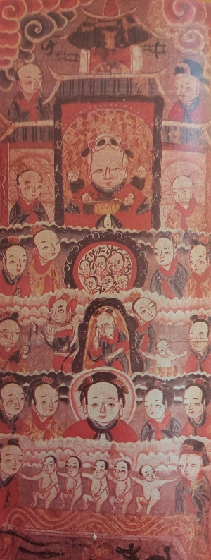
Tranh Đồ Thế Nam bộ: Tranh Đồ thế Nam Bộ thể hiện tín ngưỡng của cư dân Nam Bộ, vùng đất được các chúa Nguyễn khai phá suốt nhiều thế kỷ, nơi đa phần rừng sâu nước độc, vì vậy người dân chỉ còn biết dựa vào thần linh phù hộ. Tranh có nội dung và chức năng gần giống tranh dân gian làng Sình - Huế, tranh cúng cầu khấn cho người được bằng hình nhân thế mạng, được đốt sau cúng vào những ngày đầu năm, dâng sao, giải hạn hay những lễ hội sông nước, lễ cầu an.
Khổ tranh thường là những bức nhỏ, chỉ in nét đen trên nền giấy, đường nét mộc mạc, tạo hình đơn giản, một tranh có thể gồm một hình hoặc nhiều hình.
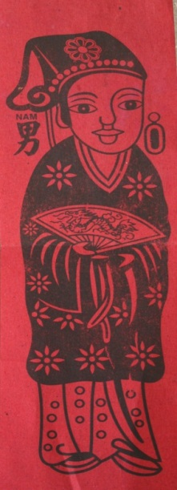 | Tranh Hình nhân nam, Đồ Thế Nam Bộ. Nguồn: Trường Đại học Nghệ thuật, ĐH Huế
Tranh Đồ Thế có những tranh bộ và tranh đơn. Tranh theo bộ có bộ tranh Tứ tượng, Bát Tiên, Bà Ngũ hành (năm nhân vật). Tranh đơn có Ông Địa múa quạt, Ông Địa cưỡi cọp, Thánh Mẫu, Thánh Cô, Bà Chúa xứ, Múa Bông, Cá Ông, Ông Cọp... Nhưng nay chỉ còn lại một số tranh hình nhân và thần nữ là chủ yếu như Thánh Mẫu, Thánh Cô (thần nữ) và tranh vẽ các đồ dùng, vật dụng của thần linh…
TRƯƠNG QUỐC BÌNH
Tài liệu tham khảo :
1. Nguyễn Tiến Chung, Nghệ thuật tạo hình tranh dân gian Việt Nam, Tạp chí Tác phẩm mới, số 1/1971.
2. Đặng Nam (chủ biên), Tranh dân gian Việt Nam, Nxb. Văn hóa Dân tộc, Hà Nội, 1985
3. Tranh dân gian Việt Nam, Nxb. Văn hóa Dân tộc, Hà Nội, 1995
4. Trường Đại học Nghệ thuật, ĐH Huế, Bộ sưu tập tranh dân gian Việt Nam, CD-Rom, 2001
5. Nguyễn Thái Lai, Làng tranh Đông Hồ, Nxb. Mỹ thuật, Hà Nội,2002
6. Trương Minh Hằng, Làng nghề thủ công mỹ nghệ miền Bắc, Nxb. Mỹ thuật, Hà Nội. 2006
7. Trương Quốc Bình, Sưu tập mỹ thuật dân gian của Bảo tàng Mỹ thuật Việt Nam, Bảo vệ & phát huy giá trị di sản văn hóa Việt Nam, Nxb. Văn hóa Thông tin, Hà Nội, 2014
8. Trương Quốc Bình, Khái quát về tranh dân gian Việt Nam, Di sản văn hóa, số 2 (51), 2015

